COMISIÓN PREPARATORIA OEA/Ser.P
AG/CP/INF.801/24
27 marzo 2024
Original: español

NOTA DE LA EXPERTA DEL PARAGUAY ANTE GRUPO DE TRABAJO PARA EL ANÁLISIS DE LOS INFORMES PREVISTOS EN EL PROTOCOLO DE SAN SALVADOR MEDIANTE LA CUAL, EN NOMBRE DEL GRUPO DE TRABAJO Y DE LA RELATORÍA ESPECIAL PARA LOS DERECHOS ECONÓMICOS, SOCIALES, CULTURALES Y AMBIENTALES DE LA COMISIÓN INTERAMERICANA DE DERECHOS HUMANOS, SOLICITA LA INCLUSIÓN DE UN EVENTO PARALELO EN EL PROYECTO DE CALENDARIO DEL QUINCUAGÉSIMO CUARTO PERÍODO ORDINARIO DE SESIONES
DE LA ASAMBLEA GENERAL

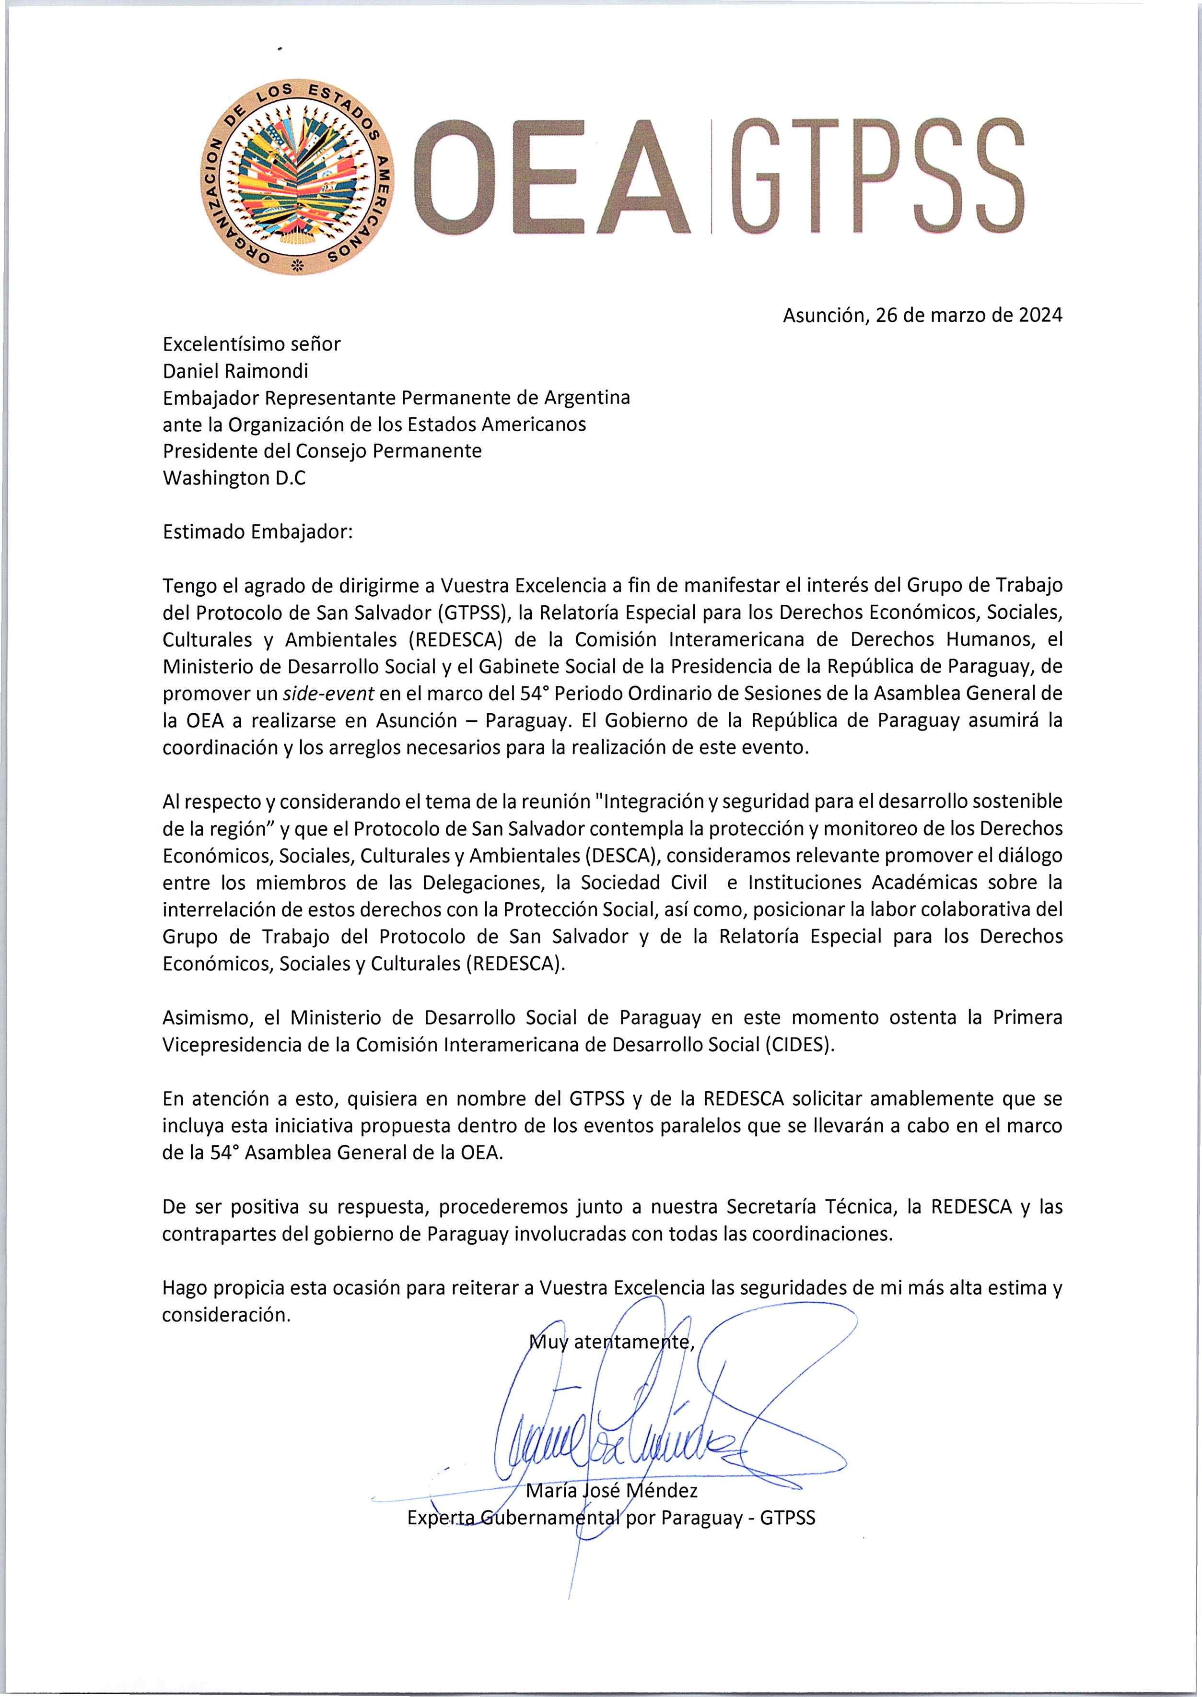
ag08926s01

